**CENTRO ESTADUAL DE EDUCAÇÃO TECNOLÓGICA PAULA SOUZA**

**Faculdade de Tecnologia de Jundiaí Curso Superior de Tecnologia em Gestão da Tecnologia da Informação**

ANA CAROLINA DE OLIVEIRA

JANDER SILVA OLIVEIRA

LUCAS ANDRÉ BUNSAS DA SILVA

**ANÁLISE COMPARATIVA DE FERRAMENTAS AUTOMATIZADAS PARA MODELAGEM DE PROCESSOS**

JUNDIAÍ

2024

ANA CAROLINA DE OLIVEIRA

JANDER SILVA OLIVEIRA

LUCAS ANDRÉ BUNSAS DA SILVA

**ANÁLISE COMPARATIVA DE FERRAMENTAS AUTOMATIZADAS PARA MODELAGEM DE PROCESSOS**

Trabalho apresentado à Faculdade de Tecnologia de Jundiaí como requisito para aprovação na disciplina de Projeto Interdisciplinar I, do curso de Gestão da Tecnologia da Informação, sob a orientação da Professora Mestre Ângela Lühmann.

JUNDIAÍ

2024

**SUMÁRIO**

**1. INTRODUÇÃO 3**

**2. PROCESSOS 4**

**3. PROCESSO DE NEGÓCIOS 4**

**3.1. Hierarquia de processos 5**

**3.2. Classificação de Processos 7**

**3.2.1. Processos Primários 7**

**3.2.2. Processos de apoio 8**

**3.2.3. Processos Organizacionais 9**

**4. REFERÊNCIAS 11**

# INTRODUÇÃO

Este trabalho busca mostrar e explicar a modelagem de processos, gerenciamento da modelagem de processos e analisar as ferramentas usadas em tal. Com pesquisas científicas e dados, buscamos mostrar como é na prática como utilizar e organizar seus processos.

Para toda e qualquer empresa é necessário uma organização, um preparatório para como gerenciar seus processos, para deixá-los mais práticos, fazendo assim que seu negócio flua de uma maneira melhor, sem problemas e sem empecilhos.

A Organização do processo é uma parte fundamental dentro da empresa, pois assim, cada área ou setor dentro a empresa saberá como e onde agir, em qual etapa estão e como prosseguir a partir dali para que, o cliente final tenha uma satisfação e, a empresa saiba localizar e adequar seus métodos.

Em outras palavras, esta pesquisa mostrará como implantar, aprimorar, evoluir e adequar uma empresa e/ou funcionário a uma organização quase que impecável, levando assim a um processo quase que automático e metódico.

Desde a explicação de processos, quais são e como atuam até as ferramentas automatizadas usadas no mercado de trabalho.

# 2. PROCESSOS

Os processos são parte fundamental da nossa vida e do funcionamento de sistemas em todos os aspectos, desde a natureza até as organizações e indústrias. Podem ser encontrados em uma variedade de formas e contextos, desempenhando papeis essenciais, desde ações cotidianas até a operação de grandes empresas.

Em suma, um processo é uma série de etapas ou atividades relacionadas entre si, realizadas para alcançar um objetivo específico. Simples ou complexos, lineares ou iterativos, administrativos ou industriais, mas todos têm em comum o objetivo de transformar entradas em saídas valiosas, utilizando de monitoramento e, na maioria das vezes, diretrizes. Ajudam a realizar tarefas de forma eficiente, a alcançar objetivos e a avançar em direção ao progresso e inovação. Entender e gerenciar processos e sua modelagem de forma eficaz é essencial para o sucesso em qualquer empreendimento.

Os processos estão presentes em todas as pequenas partes da vida humana, mesmo que intangíveis. Na educação, eles guiam desde a matrícula de um aluno até a graduação, na saúde, desde o diagnóstico até o tratamento, na mente, desde um pensamento até os movimentos da boca para uma fala, e nos negócios, desde o começo de uma ideia até a entrega do produto/serviço ao cliente.

# 3. PROCESSO DE NEGÓCIOS

Processos não estão limitados apenas ao físico. Também desempenham um papel importante em áreas como negócios, tecnologia da informação, ciência da computação e até mesmo na própria mente humana. Por exemplo, em negócios, podem incluir a gestão de recursos, o desenvolvimento de novos produtos e a prestação de serviços aos clientes. Enquanto isso, na ciência da computação, os algoritmos são essencialmente processos que especificam uma sequência de passos para resolver um problema específico.

De acordo com Hammer e Champy (1994), “Um grupo de atividades realizadas numa sequência lógica com o objetivo de produzir um bem ou um serviço que tem valor para um grupo específico de clientes.”

No entanto, em abordagens mais recentes, como a de Gonçalves (2000), redefine processo a qualquer conjunto de atividade que leva um insumo (entrada/*input*), adiciona valor ou transforma-o, e fornece a saída (*output*) a um cliente específico.

E apesar dos diversos artigos científicos postados a respeito, foram compilados e analisados as perspectivas de sete dos principais e mais citados.

**Quadro 1 -** Diferentes abordagens de Processos

|  |  |  |  |  |
| --- | --- | --- | --- | --- |
| **Ano** | **Autores** | **Abordagem** | | |
| *Inputs* | Agregação de valor | *Outputs* |
| 1992 | Porter |  | X | X |
| 1994 | Hammer e Champy |  | X | X |
| 1994 | Davenport | X | X | X |
| 1996 | Oliveira |  | X | X |
| 1996 | Adair e Murray | X |  | X |
| 2000 | Gonçalves | X | X | X |
| 2004 | Cruz | X | X | X |
| 2010 | Dornier | X | X | X |

Adaptado de Fabio Uchôas de Lima. Processos Organizacionais, 2017.

Analisando as perspectivas de vários autores (Porter (1992); Hammer e Champy (1994); Davenport (1994); Oliveira (1996); Adair e Murray (1996) e Gonçalves (2000)) podemos inferir que processos são caracterizados por uma série de etapas realizadas em sequência, apresentando uma conexão lógica entre elas que agregam valor físico ou intangível a um *input* e então é destinado a um cliente final como forma de *output*.

## 3.1. Hierarquia de processos

Quando falamos de processos, é interessante pensar que processo não é uma única atividade mas sim, um aglomerado de etapas que em conjunto, formam o processo principal. Por exemplo, uma loja fabrica e vende um produto para seu cliente, o que já é um processo, mas para que esse processo seja executado é necessário que micro processos e atividades sejam planejadas e executadas para que o processo principal decorra.

*Os processos de uma empresa funcionam como uma engrenagem: se algo dá errado com ele, toda a organização sentirá o prejuízo. Diante disso é importante conhecer ao máximo sobre eles, inclusive os tipos de processos que podem existir em uma empresa.*

*Dessa maneira, ele tem início, meio e fim, englobando todos os componentes do negócio em sua compreensão: estratégia, recursos, infraestrutura,* [*setores*](http://www.idebrasil.com.br/blog/como-organizar-uma-empresa-por-setores/)*, pessoas, relação com o mercado, etc. Os tipos de processos podem se relacionar às características das atividades que o compõem e também a hierarquias. (Leonardo Navarro, 2018)*

Processos tem uma hierarquia, por assim dizer, para que possam seguir de forma organizada, são diferenciados e identificados pela complexibilidade e posicionamentos, temos eles:

**Figura 1** - Fluxograma da hierarquia de processos

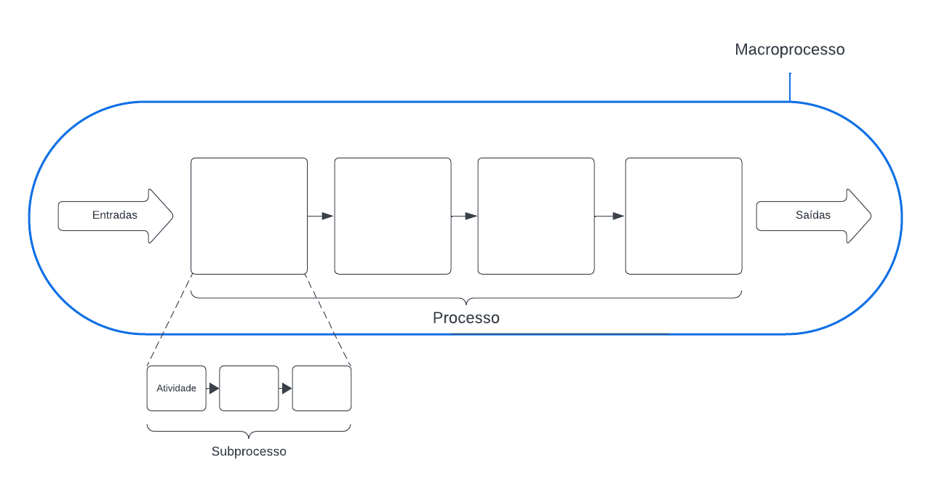

Fonte: Elaborado pelo autor (2024).

* Macroprocessos: Processo maior, mais abrangente, envolve desde a saída, entrada e os processos que envolvem, assim como o apoio e processo gerencial.
* Processos: São conjuntos de subprocessos, que começam e terminam com o cliente externo (recebem entradas e entregam saídas).
* Subprocessos: São tarefas de média complexidade, sendo assim, realizam um objetivo específico, dentro de um processo.
* Atividades e tarefas: Ocorrem dentro de subprocessos, sendo desempenhadas por um departamento específico e com um objetivo específico, executado por um departamento ou pessoa.

Estes são, basicamente, todos os processos que podemos executar, tanto individualmente quanto em conjunto. Ainda, há também os processos organizacionais, estes por sua vez, são aqueles que já funcionam conforme a área e/ou função de sua organização.

## 3.2. Classificação de Processos

Processos, além de uma hierarquia, podem possuir diversas classificações e formas de serem discernidos, já que existem múltiplas teorias, visões de classificação e nomenclaturas, porém durante o decorrer durante o trabalho, serão caracterizados em baseados nas mesclagem das teorias Gonçalves, 2000; e Dornier, 2010; da seguinte forma: Processos primários, Processos de suporte (também referidos como secundários) e Processos Organizacionais. Podendo ser congregados de duas formas variantes: Industriais e Administrativos (DORNIER, 2010; POZO, 2004; NOVAES, 2004).

### 3.2.1. Processos Primários

Um processo primário é um conjunto de atividades que se relaciona diretamente ao cliente. O conjunto de atividades principais e essenciais que impulsionam a meta e estratégia de uma organização, consequentemente envolvendo e modificando todo o macroprocesso.

A gestão eficaz dos processos primários é fundamental para o sucesso de uma organização. Isso envolve entender e atingir os requisitos e expectativas dos clientes, identificar oportunidades de melhoria, otimizar a produção e garantir que os recursos sejam alocados de forma eficiente para alcançar os objetivos da empresa.

Por exemplo, em uma empresa, os processos primários incluem: fabricação, montagem, controle de qualidade e expedição. Esses processos são essenciais para a produção e entrega aos consumidores com qualidade, agregando valor à empresa.

**Figura 2.** Fluxograma de processo primário

Fonte: Elaborado pelo autor (2024).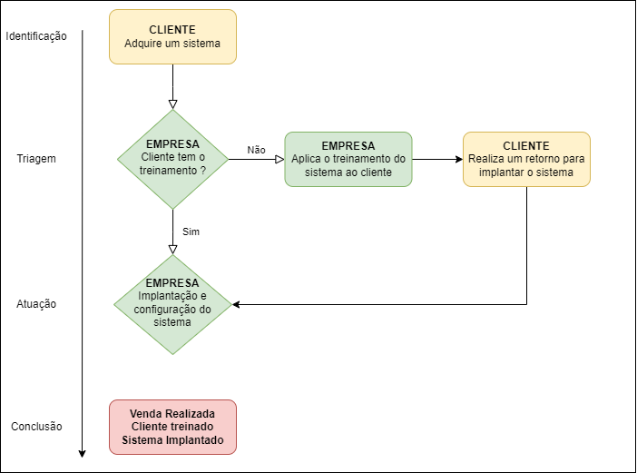

(Imagem 2), é mostrado em forma de fluxograma um processo de venda de um sistema de uma determinada empresa para um cliente, onde por cima vemos apenas o principal: venda e implantação. Contudo, há muitos outros processos por trás de uma simples venda e aplicação de sistema, onde por trás das cortinas temos: Marketing, Vendas, T.I, RH dentre várias outras áreas e setores atuando para que esta venda seja feita de forma tranquila, são os chamados processos de apoio.

### 3.2.2. Processos de apoio

Processos secundários, também conhecidos como processos de apoio ou de suporte, são aqueles que são processos que auxiliam no processo primário, mas que não tem conexão direta com o cliente final. São aqueles que ficam por debaixo do pano, mas que são tão importantes quanto todos os outros. Afinal, são eles que gerem e otimizam o processo primário para que ocorra tudo certo com o cliente. Gestão de RH, Gestão de estoque e Gestão de T.I são exemplos de suportes, pois eles administram os recursos, sistemas, para a etapa final, por exemplo:

O Processo primário é a venda de um um sistema para uma empresa de farmácia manipulada, para que eles possam gerir e administrar a farmácia com mais praticidade, por trás da venda, há outros processos que ocorrem para que o produto final chegue ao cliente, instalado e funcionando perfeitamente, como: Criação de usuários, implantação de sistemas, configuração de computadores, entrega e empacotamento de produtos e afins.

**Figura 3.** Fluxograma de processo de apoio

Fonte: RIBEIRO, Gabriel - 30/07/2019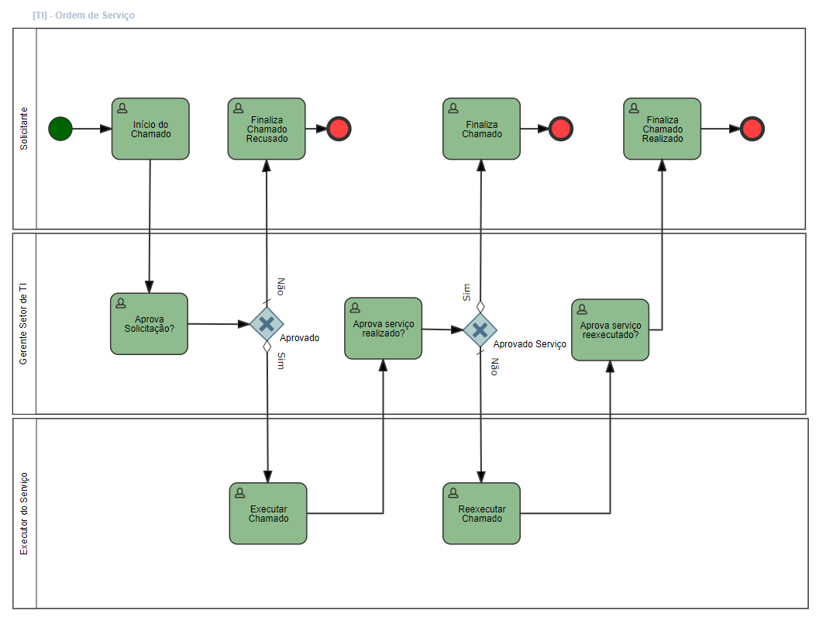

### 3.2.3. Processos Organizacionais

O termo "processo organizacional" é mais amplo, podendo incluir tanto os processos primários quanto os de apoio. Refere-se a todos os processos que ocorrem dentro de uma organização para alcançar seus objetivos e metas.

Os processos organizacionais são aqueles que projetam a organização para atingir os objetivos, aumentar a produtividade, melhorar a qualidade, reduzir custos, satisfazer clientes ou cumprir regulamentações governamentais. Isso geralmente é documentado em manuais, fluxogramas ou procedimentos operacionais, para garantir consistência e padronização na empresa (também referido como diretrizes).

Podem ser continuamente ajustados e otimizados através de análise e revisão para responder às mudanças nas demandas do mercado, aos avanços tecnológicos e a outros fatores ambientais. Garantir processos organizacionais eficientes e claros é essencial para o sucesso de uma organização a longo prazo.

Em suma, o Processo Organizacional é o início, o monitor de todo o processo. Ele realiza a organização e estratégia de ambos os processos primários e de apoio. Eles estão diretamente relacionados à missão, visão e estratégia da empresa.

# 3.3. Classificação de Processos na visão de Tadeu Cruz

Tadeu Cruz propôs uma classificação que além de incluir conceitos já situados, possui alguns pensamentos únicos em relação a outros autores, tendo como função diferenciar os tipos de processos encontrados dentro das organizações. Essa classificação ajuda as empresas a compreender melhor suas operações e a estruturar a gestão e a melhoria dos processos de forma mais eficaz. Elas são categorizadas da seguinte forma:

## 3.3.1. Processo Primário

Os processos primários, são aqueles diretamente relacionados à entrega do produto final ao cliente. Eles como o próprio nome diz, são primários para a uma empresa do início ao fim. Exemplos incluem fabricação de produtos, entrega de serviços, vendas. E não se limitando a empresas privadas, podendo ser tanto ONGS, empresas públicas, militares etc. Estes processos têm impacto no cliente final, sendo o principal processo, porém tem a funcionalidade defasada se não tiver o auxílio dos outros

## 3.3.2. Processo Secundário

Processos secundários, também chamado de processo de suporte, são aqueles que ajudam os processos primários. Apesar de não terem contato direto com o produto final, eles são fundamentais para a eficiência dos processos primários. Alguns exemplos incluem gestão de RH, manutenção, tecnologia da informação e gestão de instalações. Eles ajudam em diversas etapas os processos primários a funcionarem corretamente.

## 3.3.3. Processo Latente

Os processos latentes referem-se àqueles processos que são utilizados apenas em circunstâncias específicas. Podem ser considerados como "processos em espera", ativados em resposta a determinadas condições ou necessidades. Um exemplo poderia ser o processo de gestão de emergencial, que só é ativado em caso de uma situação de emergência.

## 3.3.4. Processo Industrial

Basicamente, processo industrial prove bens ou serviços diretamente para a empresa. Esse tipo de processo é aquele mais lembrado como utilizado nas industrias, porém seus esforços também são utilizados em áreas menos obvias, como por exemplo em faculdades ou escolas, que usam processos industriais para produzir ensino aos alunos.

## 3.3.5. Processo Administrativo

Processos administrativos envolvem atividades de gestão, decisões e estratégias no geral que direcionam a organização como um todo. Apesar de serem de suma importância, acabam sofrendo a classificação de ‘’segunda classe’’ por aparentar retirar recursos, que numa visão rasa, seriam mais bem utilizados em outros processos. Atividades típicas dos processos administrativos abrangem estabelecer metas, distribuir recursos, realizar escolhas estratégicas e acompanhar o rendimento da organização.

# 4. REFERÊNCIAS

GONÇALVES, José E. Lima. **As empresas são grandes coleções de processos.** São Paulo: RAE - Revista de Administração de Empresas, 2000. Disponível em: https://www.scielo.br/j/rae/a/RgMGb3VwDT8hGWmhwD84zYf/ Acesso em: 13/03/2024.

ALMEIDA, Vinicius Nóbile. **Saiba tudo sobre hierarquia de processos e aprenda a estruturar seu portfólio.** 2021.Disponível em:https://www.euax.com.br/2021/02/hierarquia-de-processos/. Acesso em: 13/03/2024.

ALMEIDA, Vinicius Nóbile. **O que é Processo de Negócio: entenda a Classificação de Processos em uma organização.** 2018.Disponível em:https://www.euax.com.br/2018/08/processo-de-negocio/. Acesso em: 13/03/2024.

DINIZ, Bárbara. **Processos de Negócio: o que são e como modelar? Exemplos.** 2023. Disponível em: https://www.sydle.com/br/blog/processos-de-negocio-60e468a3b25037579719b0dd. Acesso em: 11/03/2024.

IDEBRASIL. **Conheça os tipos de processos e suas hierarquias.** [201X - 202X?]. Disponível em: https://www.sydle.com/br/blog/processos-de-negocio-60e468a3b25037579719b0dd. Acesso em: 11/03/2024.

PRADA, Charles. **Processos organizacionais: descubra como classificá-los e organizá-los dentro da sua empresa.** 2021. Disponível em: https://www.euax.com.br/2021/06/processos-organizacionais/. Acesso: 13/03/2024.

ROCKCONTENT. **O que são os processos organizacionais e como melhorá-los.** 2018. Acesso em: https://rockcontent.com/br/blog/processos-organizacionais/. Acesso em: 13/03/2024.

LIMA, Fabio Uchôas. **Processos Organizacionais.** 2017. Disponível em: https://www2.unifap.br/furtado/files/2017/04/Processos_Organizacionais_1.pdf. Acesso em: 13/03/2024.

LIMA, Fabio Uchôas. **Processos Organizacionais.** 2017. Disponível em: https://www2.unifap.br/furtado/files/2017/04/Processos_Organizacionais_1.pdf. Acesso em: 13/03/2024.

SILVA, José Alan Barbosa. **Controle Operacional parte 1 - INTRODUÇÃO A GESTÃO E CONTROLE DE PROCESSOS E NEGÓCIOS.** 2019. Disponível em: https://www.linkedin.com/pulse/controle-operacional-parte-1-introdução-gestão-e-de-da-silva/?originalSubdomain=pt. Acesso em: 11/03/2024.

CRUZ, T. **Sistemas, métodos & processos: administrando organizações por meio de processos de negócio.** São Paulo - SP: Atlas. 2005. Acesso em 13/03/2024.